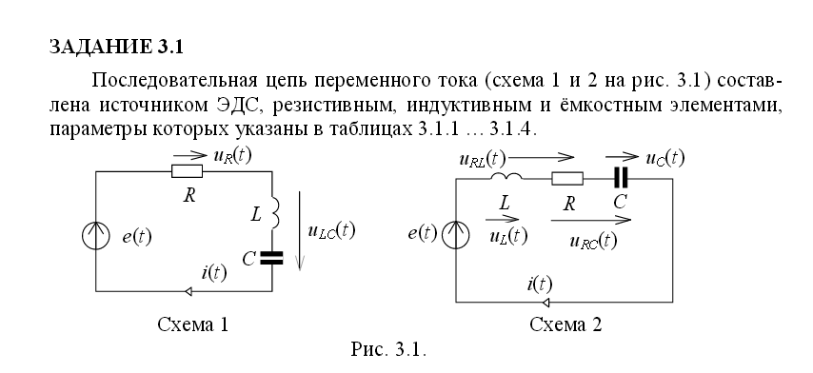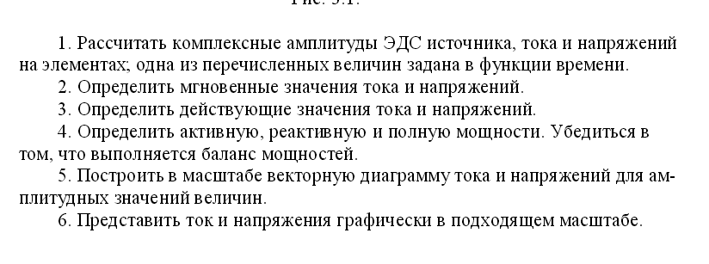

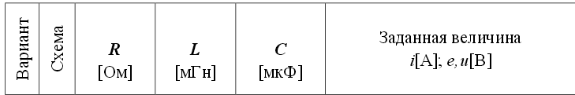2013-12-08_211647.png

2013-12-08_211808.png

2013-12-08_211901.png

2013-12-08_211958.png

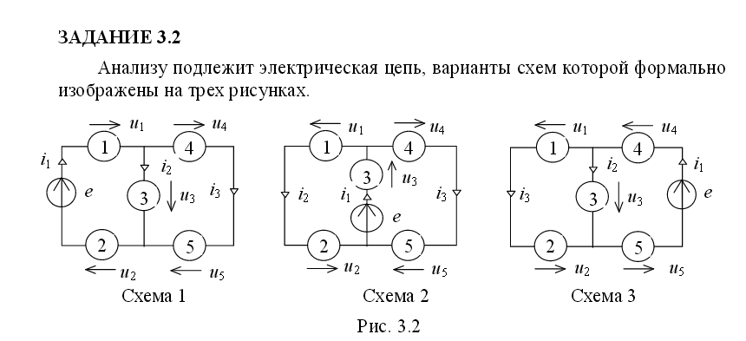

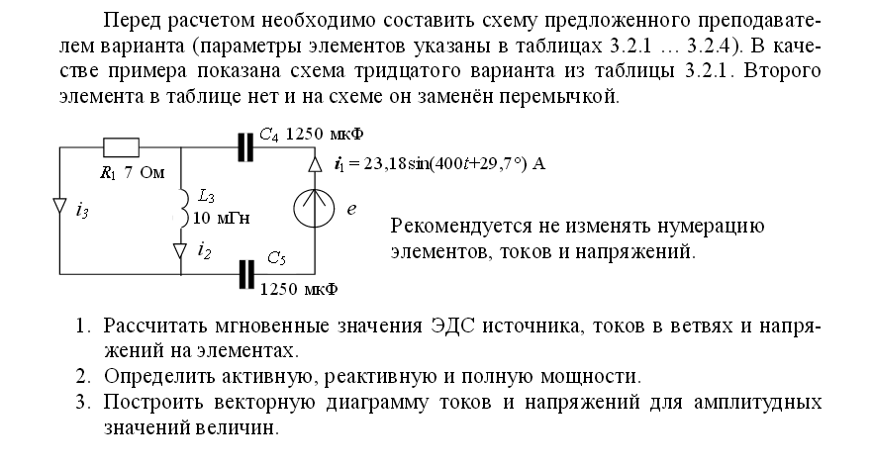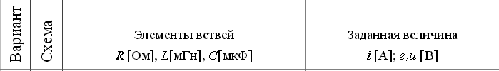2013-12-08_212245.png2013-12-08_212322.png2013-12-08_212356.png2013-12-08_212428.png